Міністерство освіти і науки, молоді та спорту України

Національний технічний університет України

«Київський політехнічний інститут»

Фізико-технічний інститут

**Лабораторна робота з програмування № 6**

**Виконав:**

Студент 2 курсу

групи ФЕ-81

Журавльов Олександр

**Перевірив:**

Прогонов Д. О.

Київ 2020

**Формулювання завдання**

Модифікувати створену під час виконання у лабораторній роботі № 5 програму згідно з номером варіанту, використовуючи потоки файлового вводу/виводу для зчитування вхідної інформації з одного файла та запису отриманого результату в інший.

**Програмний код**

**1)**

import random

from mod1 import P

x=[]

y=[]

try:

for i in range(10):

x.append(random.randint(1,100))

y.append(random.randint(1, 100))

print("x:",x)

print("y:",y)

P(x,y)

except ValueError:print("Что то пошло не так как надо!!")

**mod1.py:**

import math

def P(x,y):

P=0

for i in range(10):

length=math.sqrt((x[9-i]-x[9-i-1])**2+(y[9-i]-y[9-i-1])**2)

P=P+length

print("Периметр:",P)

**2)**

from mod2 import func

x=input("Enter x:")

n=input("Enter n:")

try:

n=int(n)

x=float(x)

if n>0 and x!=0 :

print(func(x,n))

except ValueError:print("Введите другое значаение для n!!!")

**mod2.py:**

def func(x,n):

return x**n

**Приклад виконання**

**1)**

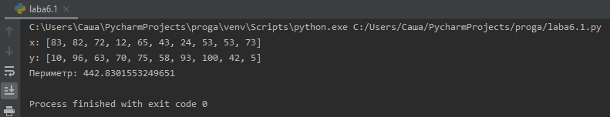

**2)**

